Namibia
Eine Reise -durchgeführt von Privatreisen

If you don't climb the mountains, you don't see into the distance.

Reiseprogramm
Privatreise Namibia 23.1. bis 22.2.
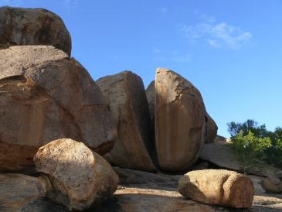
Abflug Frankfurt nach Windhouk.
24.1.: Am Flughafen begrüßt uns der Guide Alex. Mit seinem alten VW-Bus und unserem Gepäck geht es zu seinem Haus. Hier gibt es ein Frühstück.
Es ist Sommer in Namibia. Jetzt ist Regenzeit und die Landschaft ist üppig grün.
Abbildung 1, Felsen, © Simon
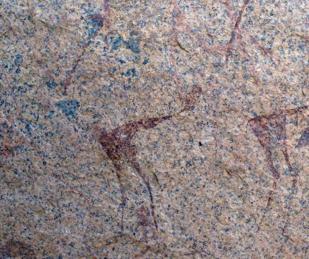
Wir kaufen im Supermarkt ein. Gegen 17 Uhr erreichen wir das Lager und bauen unsere Zelte auf. Wir bewundern die ockerfarbenen Felsen und grünen Büsche. Zum Abendessen gibt es ein wunderbares Steak.
25.1.: Unser erste Etappe sind die Erongoberge. Hier halten wir Ausschau nach den alten Buschmannsiedlungen. Wir finden wir eine Hülle von prähistorischen Felsmalereien und Gravuren, deren Alter auf einige hundert bis mehrere tausend Jahre geschätzt wird. Archäologen finden in diesen Bergen Steinwerkzeuge, die auf 28 000 Jahre geschätzt werden.
Abbildung 2, Felszeichnung Strauße, Strauße
Aufgabenverteilung 1. Woche
Name | Aufgabe
Julia, Herbert | Lagerfeuer
Simon, Alexandra | Küche
Julia, Simon | Fotodokumentation
Georg, Herbert | Küchenzelt

Impressionen
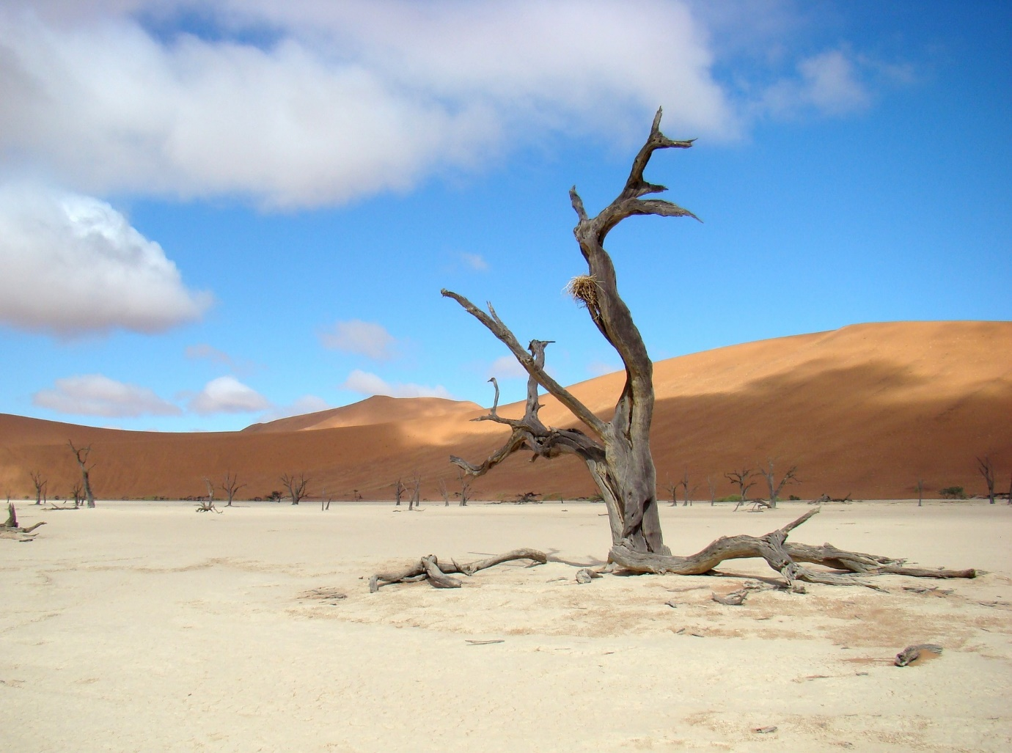

Kein Visum erforderlich

